Labb: Ljusstyrka och avstånd

Datum: 2024-09-09

Hertzberg, J. Karlsson, M. Näreskog, L.

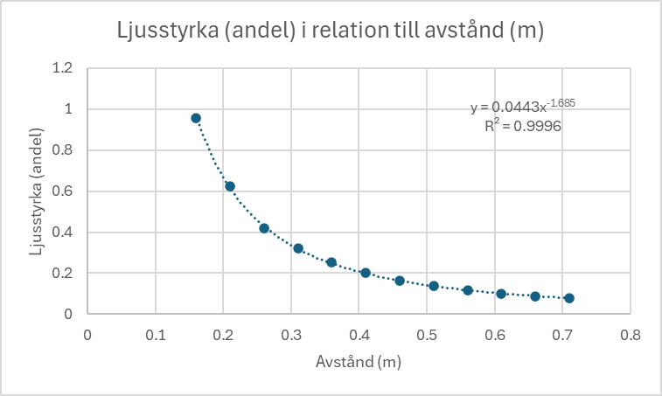Svar på slutuppgift: 1.51 m